**软件工程G08小组**

**软件测试计划**

文档更新记录表

|  |  |  |  |
| --- | --- | --- | --- |
| 版本 | 更新时间 | 负责人 | 修改内容 |
| 1.0 | 2017.12.09 | 马思旖 | -- |
| 1.1 | 2017.12.19 | 叶港归 | 测试用例 |
| 1.2 | 2017.12.19 | 马思旖 | 格式规整 |
| 1.3 | 2017.12.23 | 马思旖 | 测试详细化  HIPO图修改 |
| 1.4 | 2018.1.6 | 马思旖 | 界面设置变动修改 |
|  |  |  |  |

1引言 4

1.1编写目的 4

1.2背景 5

1.3定义 5

1.4参考资料 5

2计划 6

2.1软件说明 6

2.2测试内容 6

2.3主菜单界面测试 10

2.3.1输入 10

2.3.2输出 10

2.3.3过程 10

2.4设置界面 11

2.4.1输入 11

2.4.2输出 12

2.4.3过程 12

2.5关卡界面 13

2.5.1输入 13

2.5.2输出 13

2.5.3过程 13

2.6游戏界面 14

2.6.1输入 14

2.6.2输出 15

2.6.3过程 15

2.7暂停界面 16

2.7.1输入 16

2.7.2输出 16

2.7.3过程 17

2.8人物行为测试 17

2.8.1输入 18

2.8.2输出 18

2.8.3过程 18

2.9人物状态测试 19

2.9.1输入 19

2.9.2输出 19

2.9.3过程 19

2.10怪物状态测试 20

2.10.1输入 20

2.10.2输出 20

2.10.3过程 20

2.11通关界面 21

2.11.1输入 21

2.11.2输出 21

2.11.3过程 21

3评价准则 22

3.1范围 22

3.2数据整理 22

3.3尺度 22

# 1引言

## 1.1编写目的

测试计划是在软件测试中最重要的步骤之一，它在软件开发的前期对软件测试做出清晰，完整的计划，不光对整个测试起到关键性的作用，而且对开发人员的开发工作，整个项目的规划，项目经理的审查都有辅助性作用。

编写测试计划用来定义测试的范围、测试的方法、所需的资源、进度等，明确需要测试的产品项，需要覆盖的功能特性，需要执行的测试任务，每项任务的负责人。测试计划编写好后，可以根据测试计划做宏观调控，进行相应的资源配置，测试人员能够了解整个项目测试情况以及项目测试不同阶段所要进行的工作，便于其他人员了解测试人员的工作内容，进行有关配合工作，尤其是系统开发人员，要根据测试计划来安排自己的工作，以便测试人员找到Bug后，开发人员可以及时去掉Bug，很好的安排自己的工作。测试计划可以有效地预防计划的风险，保证计划的顺利进行。

## 1.2背景

软件名称：勇士冒险（RPG安卓游戏）

提出者：组长周皙昊

开发者：G8小组

用户：青年人、大学生

## 1.3定义

Unity3D：Unity3D是由Unity Technologies开发的一个让玩家轻松创建诸如三维视频游戏、建筑可视化、实时三维动画等类型互动内容的多平台的综合型游戏开发工具，是一个全面整合的专业游戏引擎。

Visual Studio：Microsoft Visual Studio（简称VS）是美国微软公司的开发工具包系列产品。

## 1.4参考资料

《软件工程导论》第六版 张海藩 牟永敏 编著 清华大学出版社

《软件工程：实践者的研究方法》第八版 Roger S. Pressman Bruce R. Maxim 编著 郑人杰 翻译 机械工业出版社

《游戏专业概论》 清华大学出版社

# 2计划

## 2.1软件说明

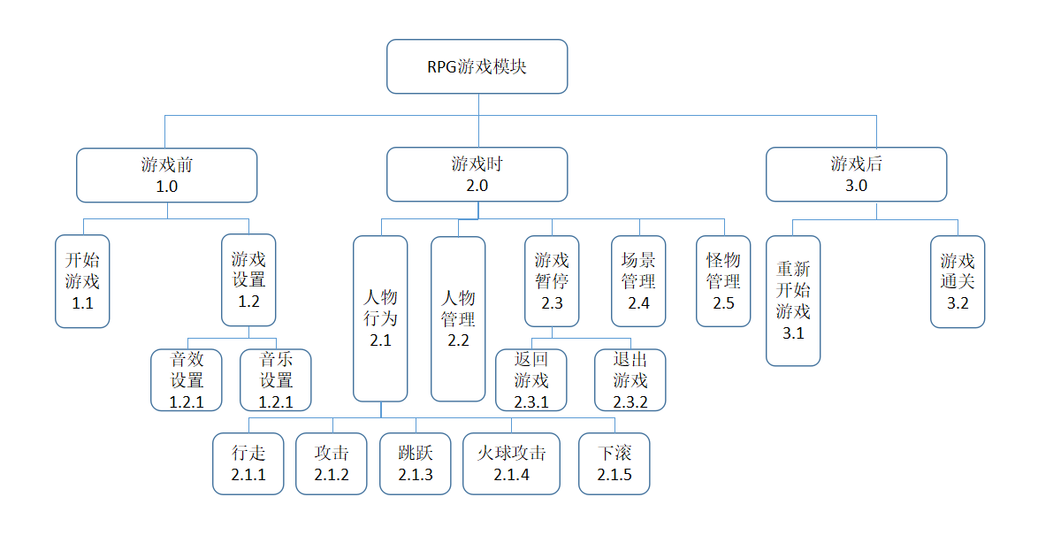

## **2.2测试内容**

|  |  |  |
| --- | --- | --- |
| 模块 | 测试  项 | 测试内容 |
| 游戏前 | 主界面模块 | 1.画面大小尺寸是否与测试终端机型一致 |
| 2.主界面的标题,文字,背景是否清晰美观 |
| 3.在游戏主菜单界面下，操作相关按键是否能够进行界面跳转（进入游戏子菜单），选择进入之后的内容是否和外面的标题相符。 |
| 4.像素残余、像素残缺、图像出屏是否存在 |
| 5.是否显示全屏，显示有无异常，是否存在超屏 |
| 6.主界面选项是否可以点击选择，选择后是否发生变化，主界面图标位置是否正确 |
| 设置界面 | 1.界面的标题,文字,背景是否清晰美观 |
| 2.操作相关用键是否可以进行跳转，返回游戏主界面 |
| 3.界面各功能按钮是否能正常点击，是否有点击效  果，点击后功能是否正常实现 |
| 4.像素残余、像素残缺、图像出屏是否存在 |
| 5.是否显示全屏，显示有无异常，是否存在超屏 |
| 6.音效调节是否正常，音量条是否可以拖动 |
| 关卡界面 | 1.界面的标题,文字,背景是否清晰美观 |
| 2.操作相关用键是否可以进行跳转，返回游戏主界面，进入游戏关卡 |
| 3.界面各功能按钮是否能正常点击，是否有点击效  果，点击后功能是否正常实现 |
| 4.像素残余、像素残缺、图像出屏是否存在 |
| 5.是否显示全屏，显示有无异常，是否存在超屏 |
| 游戏中 | 游戏界面 | 1. 地图的显示、人物怪物的显示、人物怪物状态转换动画效果变化是否准确,游戏运行画面是否清晰美观 |
| 2.界面各功能按钮是否能正常点击，是否有点击效果，点击后功能是否正常实现（包括左右跑动、跳跃、火球、攻击、下蹲攻击），按键事件是否与按键相符 |
| 3.游戏操作按键位置是否适当 |
| 4.像素残余、像素残缺、图像出屏是否存在 |
| 5.是否显示全屏，显示有无异常，是否存在超屏 |
| 6.音效是否正常 |
| 7.各功能按键使用正常，在游戏操作中无报错，死  机，反应过慢，自动退出等异常情况 |
| 8.地图是否正常衔接，不存在人物跑动卡点 |
| 9.是否能利用跑动等按键正常通关 |
| 暂停界面 | 1.暂停按钮是否能正常点击，是否有点击效果 |
| 2.暂停后人物与怪兽等是否保持停止 |
| 3.返回游戏后，人物与怪兽是否能够正常动作 |
| 4.退出游戏前是否进行警示 |
| 5.是否显示全屏，显示有无异常，是否存在超屏 |
| 人物行为 | 1.向左跑动是否正常 |
| 2.向右跑动是否正常 |
| 3.跑动速度是否正常 |
| 4.跳跃是否正常 |
| 5.跳跃高度是否合适 |
| 6.火球攻击是否正常 |
| 7.火球攻击射程是否设置，是否在超出射程后消失 |
| 8.物理攻击是否正常 |
| 9.下蹲攻击是否正常 |
| 人物管理 | 1.人物血条是否正常显示，大小是否合适 |
| 2.血条是否跟随人物动作 |
| 3.被攻击状态下血条是否下降 |
| 4.人物死亡后是否出现相关动画 |
| 怪兽管理 | 1.怪兽是否能够在固定范围内活动 |
| 2.怪兽是否能被攻击，攻击后是否对应相关动画 |
| 3.怪兽死亡后是否存在特效，并正常消失 |
| 4.怪物血量减少是否合理 |
| 游戏后 | 通关界面 | 1.游戏通关后是否显示对应通关效果 |
| 2.是否可有正常返回存档界面 |
| 3.像素残余、像素残缺、图像出屏是否存在 |
| 4.是否显示全屏，显示有无异常，是否存在超屏 |
| 5.音效是否正常 |
| 其他模块 | 音效控制 | 1.主菜单界面下，打开操作后游戏背景音乐是否正常打开 |
| 2.设置界面中游戏音量条拖动，游戏背景音乐与音效是否发生改变 |
| 3.打开音效后游戏速度是否明显变慢 |
| 4.游戏音效是否出现声音变形现象 |
| 界面跳转 | 1.界面跳转后人物、按键位置是否发生变化 |
| 2.界面跳转后音效是否正常且存在 |
| 3.界面跳转后是否能够进行正常的功能操作 |
| 4.是否存在卡住或者死机闪退现象 |
| 其他 | 1.游戏图标是否正常显示 |
| 2.游戏是否能正常安装卸载 |

## 2.3主菜单界面测试

负责人：马思旖

模块：游戏开前主菜单界面

2.3.1输入

打开游戏

点击Start按钮

点击设置按钮

2.3.2输出

游戏打开出现主菜单页面

界面转到游戏界面

界面转到设置界面

2.3.3过程

过程描述：点击游戏图标，打开游戏，展示出主菜单界面，界面上存在开始、设置按钮和显示背景图案。

点击开始按钮可跳转入关卡界面，点击设置按钮可跳转入设置界面。



检查点：

1.查看按钮的位置是否符合预期的效果

2.按钮的大小是否符合要求

3.图片显示是否正常，是否存在超屏

4.多次重复打开看看按钮位置是否会移动变化

5.点击界面上的按钮，查看是否能够赚到相对应正确的应用界面。

6.游戏是否能够正常打开

## 2.4设置界面

负责人：马思旖

模块：游戏前设置界面

2.4.1输入

点击返回按钮

滑动调节背景音乐大小的UI控件

滑动调节音效大小的UI控件

2.4.2输出

返回主菜单

背景音乐音量大小相对应改变

音效大小相对应改变

2.4.3过程

过程描述：打开设置界面，点击返回按钮可返回主菜单界面，滑动音量滑动条可以对背景音乐的音量进行调节，滑动音效滑动条可以对战斗音效的音量进行调节。

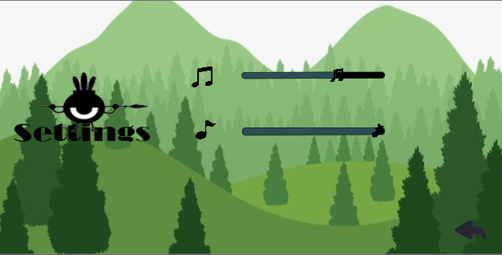

检查点：

1. 界面的标题,文字,背景是否清晰美观
2. 点击返回按钮是否可以进行跳转，返回游戏主界面
3. 音效调节是否正常，音量条是否可以拖动
4. 图片显示是否正常，是否存在超屏

## 2.5关卡界面

负责人：马思旖

模块：游戏前关卡界面

2.5.1输入

点击返回按钮

点击关卡按钮

点击TBC按钮

2.5.2输出

返回主界面

进入游戏界面

在软件后期开发更新会对功能进行增添完善

2.5.3过程

过程描述：打开关卡界面，点击返回按钮可以返回主界面，点击关卡按钮可以进入游戏场景，tbc按钮将在此后的软件更新中完善

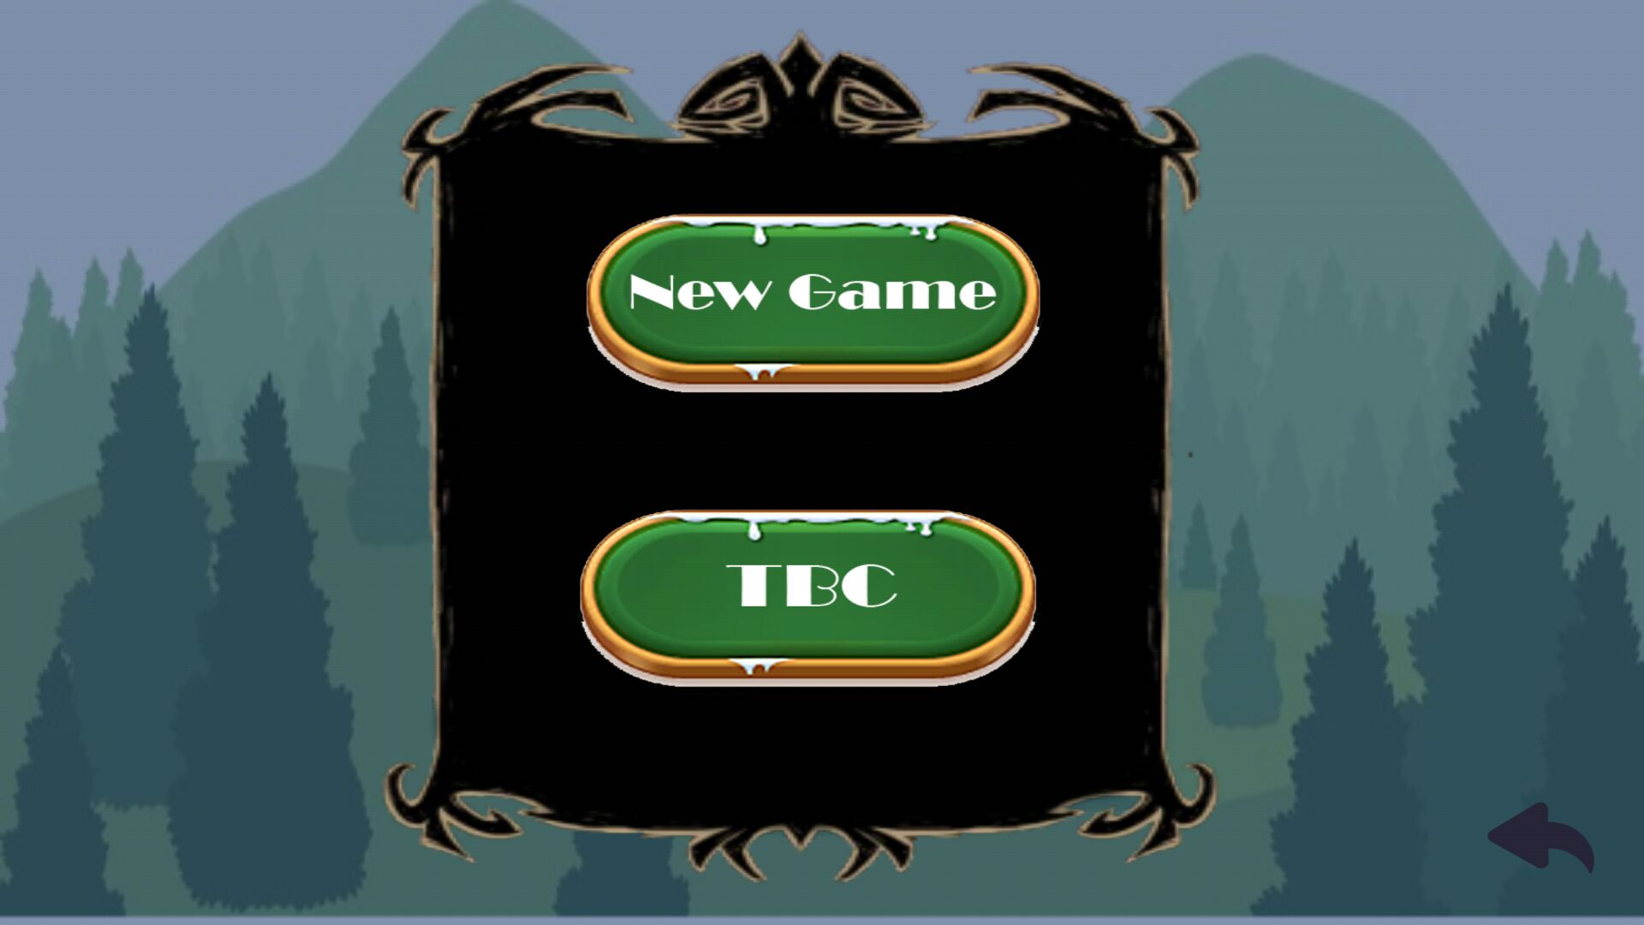

检查点：

1. 界面的标题,文字,背景是否清晰美观
2. 返回键是否可以进行跳转，返回游戏主界面
3. 关卡建是否能够进行跳转，进入游戏界面
4. 图片显示是否正常，是否存在超屏

## 2.6游戏界面

负责人：叶港归

模块：游戏中游戏界面

2.6.1输入

点击左行按钮

点击右行按钮

点击跳跃按钮

点击下踢按钮

点击物理攻击按钮

点击火球按钮

点击暂停按钮

2.6.2输出

游戏人物左走

游戏人物右走

游戏人物跳动

游戏人物下踢攻击

游戏人物做出物理攻击

游戏人物发出火球

弹出暂停界面

2.6.3过程

过程描述：打开主菜单界面，点击开始游戏，进入游戏界面，按住右走按钮，查看人物运动，同时按滑动按钮，查看是否更改为滑动动作，换作左键，查看人物运动，同时点击滑动动作，查看动作改变，

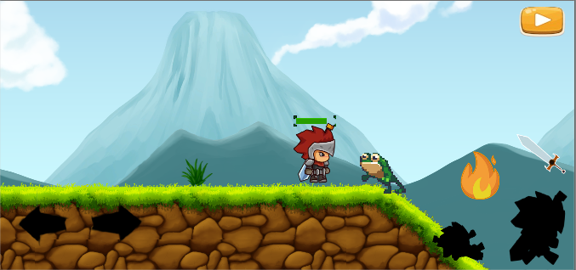

测试点：

1.地图的显示、人物怪物的显示、人物怪物状态转换动画效果变化是否准确,游戏运行画面是否清晰美观

2.界面各功能按钮是否能正常点击，是否有点击效果，点击后功能是否正常实现（包括左右跑动、跳跃、火球、攻击、下蹲攻击），按键事件是否与按键相符

3.游戏操作按键位置是否适当

4.是否显示全屏，显示有无异常，是否存在超屏

5.音效是否正常

6.各功能按键使用正常，在游戏操作中无报错，死机，反应过慢，自动退出等异常情况

8.地图是否正常衔接，不存在人物跑动卡点

9.是否能利用跑动等按键正常通关

## 2.7暂停界面

负责人：马思旖

模块：游戏中暂停界面

2.7.1输入

点击返回按钮

点击退出按钮

2.7.2输出

返回游戏

退出游戏回到关卡界面

2.7.3过程

过程描述：打开暂停界面，点击返回按钮可以返回游戏界面，点击退出按钮会退出游戏并返回关卡界面

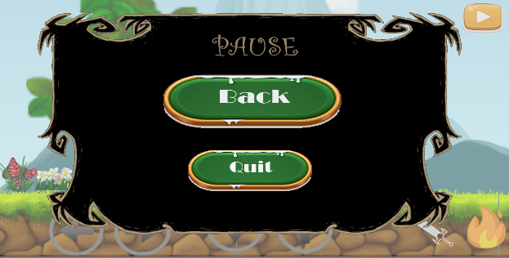

检查点：

1.暂停按钮是否能正常点击，是否有点击效果

2.暂停后人物与怪兽等是否保持停止

3.返回游戏后，人物与怪兽是否能够正常动作

4.退出游戏前是否进行退出提示

5.是否显示全屏，显示有无异常，是否存在超屏

## 2.8人物行为测试

负责人：周皙昊

模块：游戏中人物行为管理

2.8.1输入

移动人物接近怪物

移动人物撞向怪物

人物滑动踢到怪物

移动人物攻击怪物

点击火球按钮远程攻击怪物

2.8.2输出

怪物开始追人物，当人物和怪物相聚一定距离，怪物随机跑动

人物血量条改变，人物出现扣血的动画

怪物被人物踢走，人物扣血

怪物收到攻击死亡消失

火球碰到怪物发生爆炸动画，怪物消失

2.8.3过程

过程描述：人物操纵与攻击施放以及人物与怪兽战斗

检查点：

1.向左跑动是否正常

2.向右跑动是否正常

3.跑动速度是否正常

4.跳跃是否正常

5.跳跃高度是否合适

6.火球攻击是否正常

7.火球攻击射程是否设置，是否在超出射程后消失

8.物理攻击是否正常

9.下蹲攻击是否正常

## 2.9人物状态测试

负责人：周皙昊

模块：游戏中人物状态管理

2.9.1输入

人物与怪物碰撞

2.9.2输出

人物受伤减血

人物死亡

2.9.3过程

过程描述：人物与怪物碰撞，人物减血、死亡

检查点：

1.人物血条是否正常显示，大小是否合适

2.血条是否跟随人物动作

3.被攻击状态下血条是否下降

4.人物死亡后是否出现相关动画

## 2.10怪物状态测试

负责人：周皙昊

模块：游戏中怪物状态管理

2.10.1输入

怪物被攻击

怪物无意识跑动

怪物追人物跑动

2.10.2输出

怪物减血、死亡

怪物跑动

怪物追人物跑动

2.10.3过程

过程描述：当人进入怪物攻击范围内怪物追人物跑动、怪物被人物攻击、怪物减血、死亡

检查点：

1.怪兽是否能够在固定范围内活动

2.怪兽是否能被攻击，攻击后是否对应相关动画

3.怪兽死亡后是否存在特效，并正常消失

4.怪物血量减少是否合理

## 2.11通关界面

负责人：马思旖

模块：游戏中暂停界面

2.11.1输入

点击返回按钮

2.11.2输出

回到关卡界面

2.11.3过程

过程描述：打开通关界面，点击返回按钮可以返回关卡界面



检查点：

1.游戏通关后是否显示对应通关效果

2.是否可有正常返回关卡界面

3.像素残余、像素残缺、图像出屏是否存在

4.是否显示全屏，显示有无异常，是否存在超屏

5.音效是否正常

# 3评价准则

## 3.1范围

游戏的测试都是一些黑盒的测试，所以在发现错误了之后需要查看人物的脚本来发现出现问题的地方。

## 3.2数据整理

测试使用Unity3D自己开发的一块测试工具UnityTest，数据整理都可以通过这个软件完成。

## 3.3尺度

测试出来的结果，以实际使用的适合度来衡量，把我们开发人员当成用户，去体验这个游戏的按键控制等是否符合自己的使用习惯，使用的体验是否达到及格。